Projekt zaliczeniowy

Programowanie obiektowe
Rok akademicki 2024/2025

Autorzy:
Paweł Gąsior
Damian Gąsior
Julia Gąsior

System bazy sklepu internetowego

Celem projektu było zaprojektowanie i implementacja autorskiego Systemu Zarządzania Sklepem Internetowym, umożliwiającego kompleksową ewidencję asortymentu towarowego oraz zarządzanie strukturą personelu.
Podział ról

• Paweł Gąsior (Logika biznesowa i Model danych):
- Zaprojektowanie hierarchii klas: bazowej klasy abstrakcyjnej Osoba oraz klas pochodnych Klient i StalyKlient.
- Implementacja mechanizmu walidacji numeru PESEL przy użyciu wyrażeń regularnych (Regex) oraz logiki wyliczania daty urodzenia i płci.
- Stworzenie klasy AsortymentSklepu opartej na kolekcji Dictionary wraz z obsługą wyjątków biznesowych (np. ProduktJuzIstniejeException).
- Implementacja interfejsu ICloneable w klasie Produkt oraz autorskiego interfejsu IOpisowy.
• Damian Gąsior (Interfejs graficzny i Integracja):
- Zaprojektowanie i implementacja głównego okna aplikacji (MainWindow.xaml) z wykorzystaniem kontenerów Grid, GroupBox i WrapPanel.
- Stworzenie okien dialogowych ProduktWindow oraz PracownikWindow do interaktywnego wprowadzania danych.
- Implementacja mechanizmu odświeżania widoku przy użyciu ObservableCollection i powiązania danych (Data Binding).
- Obsługa zdarzeń (Events) i integracja warstwy logicznej z GUI, w tym obsługa błędów za pomocą komunikatów MessageBox.
• Julia Gąsior (Zaawansowane mechanizmy, Testy i Trwałość danych):
- Implementacja klasy ZespolPracowniczy oraz logiki obliczania płac z uwzględnieniem polimorfizmu (klasy Pracownik i Kierownik).
- Opracowanie systemu zapisu i odczytu stanu sklepu do plików XML przy użyciu DataContractSerializer.
- Implementacja mechanizmów sortowania: domyślnego (IComparable po nazwisku) oraz dodatkowego (IComparer po zarobkach – klasa WgWyplatyComparer).
- Przygotowanie pełnego zestawu testów jednostkowych w środowisku MSTest, weryfikujących poprawność algorytmów i rzucanie wyjątków.

Diagram klas

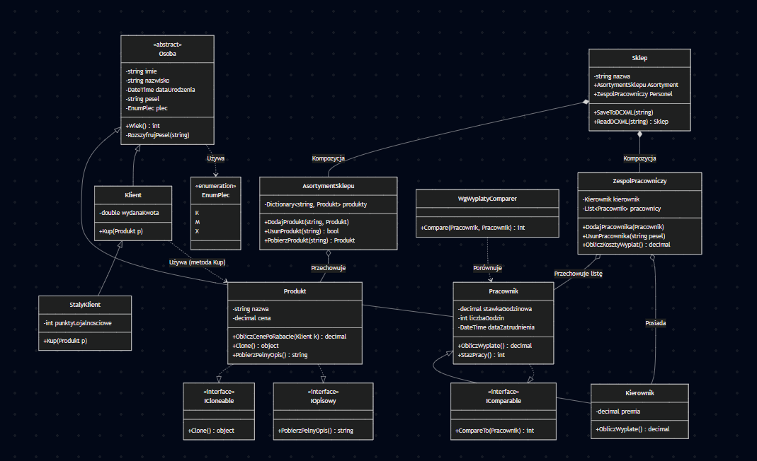

Oto opis klas w formie opisowej, zredukowanej o listy punktowane, zachowujący jednak przejrzystą strukturę dokumentacji.

1. Klasa Osoba
Plik: Osoba.cs
Ta abstrakcyjna klasa bazowa reprezentuje człowieka i przechowuje wspólne dane dla wszystkich ludzi w systemie (pracowników i klientów), takie jak imię, nazwisko, data urodzenia, PESEL oraz płeć. Jej główną rolą w projekcie jest zapewnienie mechanizmu dziedziczenia, co eliminuje duplikację kodu, oraz dostarczenie kluczowej logiki walidacji i dekodowania numeru PESEL (automatyczne wyznaczanie daty urodzenia i płci).
Zastosowanie modyfikatora abstract wynika z faktu, że w systemie nie może istnieć ogólna "Osoba" – musi to być konkretnie pracownik albo klient. Pola takie jak imię czy PESEL są private, aby zapewnić ścisłą hermetyzację i wymusić walidację danych poprzez publiczne właściwości. Metody takie jak Wiek() są public, aby były dostępne dla warstwy prezentacji (GUI).
2. Klasa Pracownik
Plik: Pracownik.cs
Jest to klasa dziedzicząca bezpośrednio po Osobie, rozszerzająca ją o atrybuty związane z zatrudnieniem: stawkę godzinową, liczbę godzin i datę zatrudnienia. Modeluje ona podstawowego pracownika sklepu i dostarcza mechanizm obliczania wynagrodzenia, implementując jednocześnie interfejsy pozwalające na sortowanie (IComparable) i porównywanie obiektów.
Metoda ObliczWyplate została oznaczona jako virtual, co jest kluczowe dla polimorfizmu i pozwala na zmianę logiki naliczania pensji w klasach pochodnych (np. dla Kierownika). Pola finansowe są private, a dostęp do nich chronią settery, które uniemożliwiają przypisanie wartości ujemnych.
3. Klasa Kierownik
Plik: Kierownik.cs
Klasa ta reprezentuje kadrę zarządzającą i dziedziczy po Pracowniku, posiadając dodatkowe pole premia. Jej rolą jest demonstracja polimorfizmu w systemie – nadpisuje ona metodę bazową ObliczWyplate, dodając do podstawy wynagrodzenia kwotę premii.
Użycie modyfikatora override przy metodzie wypłaty jawnie wskazuje, że zastępuje ona implementację z klasy bazowej. Konstruktory są public, aby umożliwić swobodne tworzenie obiektów kierownika z poziomu logiki aplikacji lub interfejsu graficznego.
4. Klasy Klient oraz StalyKlient
Pliki: Klient.cs, StalyKlient.cs
Klient reprezentuje podstawowego nabywcę i obsługuje logikę zakupową, natomiast StalyKlient dziedziczy po nim, wprowadzając system punktów lojalnościowych. Rola StalegoKlienta polega na modyfikacji procesu zakupu poprzez naliczanie punktów, co w konsekwencji wpływa na cenę produktu (rabaty).
Metoda Kup w klasie bazowej jest virtual, co pozwala StalemuKlientowi na zmianę jej zachowania bez ingerencji w kod klasy podstawowej. Atrybuty DataContract i DataMember są niezbędne do procesu serializacji, aby stan finansowy i punktowy klientów mógł zostać trwale zapisany w pliku XML.
5. Klasa Produkt
Plik: Produkt.cs
Reprezentuje pojedynczy towar w sklepie, przechowując jego nazwę i cenę. Jest podstawową jednostką handlową systemu, zawierającą logikę wyliczania ceny końcowej dla konkretnego klienta (metoda ObliczCenePoRabacie) oraz implementującą interfejs ICloneable do tworzenia głębokich kopii obiektów.
Pole ceny jest private, co uniemożliwia bezpośrednie ustawienie wartości ujemnej – dba o to publiczna właściwość rzucająca wyjątek BledneDaneException przy próbie wprowadzenia błędnych danych.
6. Klasa AsortymentSklepu
Plik: AsortymentSklepu.cs
Klasa ta służy do zarządzania kolekcją produktów, wykorzystując strukturę słownika (Dictionary), gdzie kluczem jest unikalny kod produktu. Jej zadaniem jest separacja logiki przechowywania danych od logiki biznesowej samego produktu oraz zapewnienie metod CRUD (dodawanie, usuwanie, pobieranie), przy jednoczesnym pilnowaniu unikalności kodów.
Kolekcja produktów jest private, co jest kluczowe dla integralności danych. Zewnętrzne klasy nie mogą jej bezpośrednio modyfikować (np. wyczyścić), lecz muszą korzystać z dedykowanych metod publicznych, które zawierają odpowiednie zabezpieczenia.
7. Klasa ZespolPracowniczy
Plik: ZespolPracowniczy.cs
Jest to klasa agregująca, która przechowuje strukturę kadrową sklepu, oddzielając rolę Kierownika od listy zwykłych Pracowników. Ułatwia zarządzanie personelem, zabezpiecza przed błędnym przypisaniem kierownika do listy podwładnych oraz agreguje koszty wypłat dla całego zespołu.
Pola kierownika i listy pracowników są oznaczone atrybutem DataMember, co umożliwia serializację całej złożonej struktury kadrowej do jednego pliku, zachowując relacje między obiektami.
8. Klasa Sklep
Plik: Sklep.cs
To główny obiekt spajający cały system – posiada instancje AsortymentSklepu oraz ZespolPracowniczy. Stanowi punkt wejścia do danych dla interfejsu użytkownika i odpowiada za trwałość danych poprzez metody zapisu i odczytu XML.
9. Klasy Wyjątków (WrongPeselException, itd.)
Plik: Wyjatki.cs
Są to niestandardowe klasy błędów dziedziczące po systemowej klasie Exception. Pozwalają one na precyzyjną obsługę błędów w logice biznesowej, dzięki czemu system potrafi odróżnić np. błędny format PESEL od próby dodania duplikatu produktu, co ułatwia reagowanie na błędy w warstwie GUI.
10. Klasa WgWyplatyComparer
Plik: WgWyplatyComprer.cs
Klasa pomocnicza implementująca interfejs IComparer<Pracownik>. Realizuje ona wzorzec Strategii dla sortowania, definiując niestandardowy porządek wyświetlania pracowników (malejąco według zarobków), wykorzystywany w interfejsie graficznym.
11. Klasy GUI (MainWindow, ProduktWindow, PracownikWindow)
Pliki: .xaml i .xaml.cs
Klasy te, tzw. "Code-behind", obsługują logikę interfejsu użytkownika w technologii WPF. Stanowią warstwę prezentacji, reagując na zdarzenia (np. kliknięcia) i walidując dane wejściowe przed przekazaniem ich do logiki biznesowej.

Opis funkcjonalności
1. Zarządzanie Asortymentem (Produkty)
System umożliwia pełną obsługę towarów dostępnych w sklepie. Użytkownik może dodawać nowe produkty, usuwać je, edytować ich dane oraz przeglądać listę.
- Funkcjonalności:
  - Dodawanie towaru: Tworzenie nowego produktu z unikalnym kodem, nazwą i ceną.
  - Klonowanie: Możliwość szybkiego tworzenia kopii istniejącego produktu (Deep Copy) z dopiskiem "(KOPIA)" w nazwie.
  - Edycja: Zmiana nazwy lub ceny istniejącego produktu.
  - Sortowanie: Sortowanie listy produktów malejąco według ceny.
- Odpowiedzialne klasy:
  - Produkt – reprezentuje pojedynczy towar, implementuje interfejs ICloneable.
  - AsortymentSklepu – zarządza kolekcją produktów (słownik), dba o unikalność kodów.
  - ProduktWindow (GUI) – okno dialogowe do wprowadzania danych produktu.
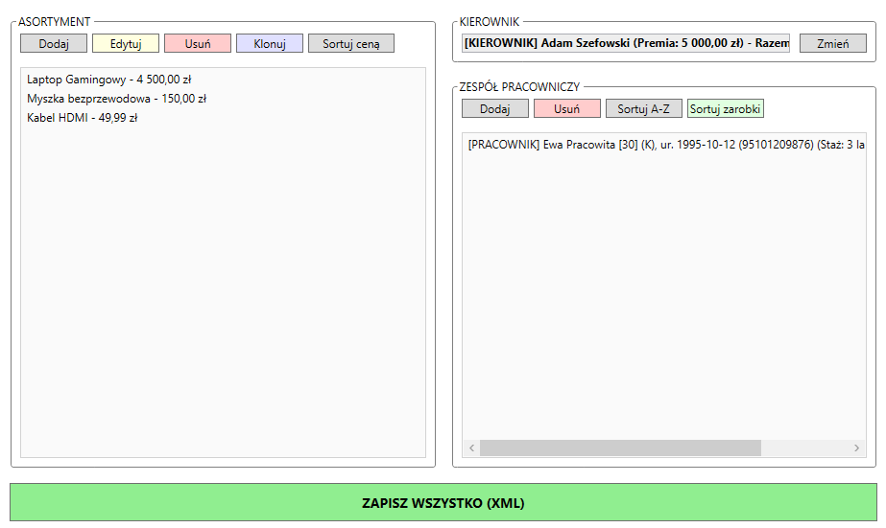Lewa część głównego okna aplikacji z sekcją "ASORTYMENT", widoczną listą produktów oraz przyciskami "Dodaj", "Edytuj", "Klonuj".

2. Zarządzanie Personelem i Płacami
Moduł ten pozwala na ewidencję pracowników, rozróżnianie ról (Kierownik vs Pracownik) oraz automatyczne wyliczanie wynagrodzeń.
- Funkcjonalności:
  - Zarządzanie strukturą: Oddzielne przypisanie Kierownika sklepu oraz listy podległych Pracowników.
  - Obliczanie wypłaty:
    - Dla Pracownika: Iloczyn stawki godzinowej i liczby przepracowanych godzin.
    - Dla Kierownika: Podstawa (stawka * godziny) powiększona o kwotę premii.
  - Analiza kosztów: Wyliczanie łącznego kosztu wypłat dla całego zespołu.
  - Sortowanie:
    - Alfabetyczne (A-Z) po nazwisku i imieniu (interfejs IComparable).
    - Według wysokości wypłaty malejąco (interfejs IComparer).
- Odpowiedzialne klasy:
  - Pracownik – klasa bazowa, zawiera logikę stawki i godzin.
  - Kierownik – dziedziczy po pracowniku, dodaje obsługę premii.
  - ZespolPracowniczy – agreguje personel, pilnuje, aby kierownik nie trafił na listę zwykłych pracowników.
  - WgWyplatyComparer – implementuje logikę porównywania dwóch pracowników na podstawie ich zarobków.
  - PracownikWindow (GUI) – formularz dodawania pracownika.
Prawa część głównego okna z sekcją "KIEROWNIK" oraz "ZESPÓŁ PRACOWNICZY", pokazująca listę płac i przyciski sortowania.

3. Logika Klienta i System Rabatowy
Chociaż interfejs graficzny skupia się na zarządzaniu sklepem, w warstwie logicznej zaimplementowano mechanizmy obsługi sprzedaży i lojalności.
- Funkcjonalności:
  - Zakupy: Rejestrowanie wydanej kwoty przez klienta.
  - System lojalnościowy (Stały Klient): Naliczenie punktów za zakupy (1 pkt za każde wydane 10 zł).
  - Rabaty: Automatyczne obniżanie ceny produktu w zależności od liczby punktów klienta (5%, 10% lub 20% rabatu).
- Odpowiedzialne klasy:
  - Klient – podstawowa obsługa zakupów.
  - StalyKlient – rozszerza klienta o punkty i mechanizm rabatowania.
  - Produkt – metoda ObliczCenePoRabacie(Klient k) weryfikuje typ klienta i zwraca cenę końcową.

4. Walidacja i Przetwarzanie Danych Osobowych
System dba o poprawność wprowadzanych danych oraz automatyzuje uzupełnianie informacji na podstawie numeru PESEL.
- Funkcjonalności:
  - Dekodowanie PESEL: Automatyczne wyciąganie daty urodzenia oraz płci z numeru PESEL podczas tworzenia osoby.
  - Walidacja:
    - Blokada wprowadzenia błędnego formatu PESEL (wymagane 11 cyfr).
    - Blokada duplikatów kodów produktów.
    - Blokada dodania pracownika, który już istnieje w bazie.
    - Zabezpieczenie przed ujemnymi cenami lub stawkami.
- Odpowiedzialne klasy:
  - Osoba – klasa abstrakcyjna zawierająca logikę RozszyfrujPesel.
  - Wyjatki – zestaw klas błędów (WrongPeselException, ProduktJuzIstniejeException).

5. Trwałość Danych (Zapis/Odczyt)
Projekt umożliwia zachowanie stanu całego sklepu między uruchomieniami aplikacji.
- Funkcjonalności:
  - Serializacja XML: Zapis całego obiektu sklepu (wraz z asortymentem i personelem) do pliku sklep_dane.xml.
  - Deserializacja: Automatyczne wczytanie danych przy starcie aplikacji.
- Odpowiedzialne klasy:
  - Sklep – główny kontener danych, zawiera metody SaveToDCXML i ReadDCXML.
  - DataContractSerializer – mechanizm systemowy użyty do zapisu obiektów oznaczonych atrybutem [DataContract].

